ข้อมูลพื้นฐานของจังหวัดระยอง
ข้อมูลปรับปรุง ณ มิถุนายน 2569
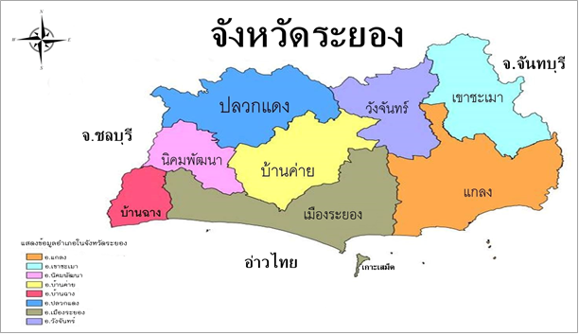
1. ข้อมูลด้านการเกษตรของจังหวัด
1.1 พื้นที่ทั้งหมด
จังหวัดระยอง มีพื้นที่ 2,220,000 ไร่ เป็นพื้นที่เกษตรกรรม 1,221,271 ไร่ (คิดเป็นร้อยละ 55.01 ของพื้นที่ทั้งหมด) เป็นพื้นที่ปลูกข้าวนาปี 10,306 ไร่ ข้าวนาปรัง 4,363 ไร่ พืชไร่ 72,962 ไร่ พืชสวน 742,609 ไร่ และพืชอื่น ๆ 391,031 ไร่ โดยมีพื้นที่ชลประทานทั้งหมด 430,969 ไร่ มีพื้นที่เกษตรกรรมในเขตชลประทาน 340,608 ไร่ พื้นที่เกษตรกรรมนอกเขตชลประทาน 1,276,329 ไร่ และมีพื้นที่ ส.ป.ก. จำนวน 136,623.62 ไร่
พื้นที่การปกครองและแผนที่แสดงรายอำเภอ
จังหวัดระยอง ตั้งอยู่ในพื้นที่ชายฝั่งทะเลภาคตะวันออกของประเทศไทย มีชายฝั่งทะเลยาวประมาณ 100 กิโลเมตร มีเนื้อที่ 3,552 ตารางกิโลเมตร หรือ 2,220,000 ไร่ ตั้งอยู่ในภาคตะวันออก ของประเทศไทยระหว่างเส้นรุ้งที่ 12-13 องศาเหนือ และเส้นแวงที่ 101-102 องศาตะวันออก ห่างจากกรุงเทพฯ ประมาณ 179 กิโลเมตร เป็นแหล่งอาหารทะเล และผลไม้นานาชนิดเป็นเมืองอุตสาหกรรม และเป็นที่ตั้งของโครงการพัฒนาพื้นที่ชายฝั่งทะเลตะวันออก ซึ่งมีความสำคัญต่อการพัฒนาเศรษฐกิจของประเทศ รวมทั้งเป็นเมืองท่องเที่ยวชายทะเลที่สำคัญ แบ่งการปกครองออกเป็น 8 อำเภอ ได้แก่ อำเภอเมืองระยอง อำเภอแกลง อำเภอบ้านค่าย อำเภอบ้านฉาง อำเภอปลวกแดง อำเภอวังจันทร์ อำเภอเขาชะเมา และอำเภอนิคมพัฒนา
ทิศเหนือ ติดต่อเขตอำเภอหนองใหญ่ อำเภอบ่อทอง อำเภอศรีราชา จังหวัดชลบุรี
ทิศใต้ ติดต่อกับทะเลอ่าวไทย มีพื้นที่ชายฝั่งยาวมากกว่า 100 กิโลเมตร
ทิศตะวันออก ติดต่อเขตอำเภอแก่งหางแมว อำเภอนายายอาม จังหวัดจันทบุรี
ทิศตะวันตก ติดต่อเขตอำเภอสัตหีบ อำเภอบางละมุง จังหวัดชลบุรี

  - สถานการณ์ด้านทรัพยากรการผลิตและแนวโน้ม
1) ปริมาณน้ำภาพรวมจังหวัด 311.167 ล้าน ลบ.ม. คิดเป็น 52.75% (ความจุปกติ 589.900 ล้าน ลบ.ม.)
สรุปปริมาณน้ำในอ่างเก็บน้ำ ณ วันที่ 30 มิถุนายน 2569 (โครงการชลประทานระยอง)

ที่ | อ่างเก็บน้ำ | ความจุ (ปกติ)  (ล้าน ลบ.ม.) | ปริมาณน้ำกักเก็บ  (ล้าน ลบ.ม.) | ร้อยละ
 | ลุ่มน้ำคลองใหญ่ | 275.250 | 147.066 | 56.74
1 | ดอกกราย | 71.400 | 50.315 | 70.47
2 | หนองปลาไหล | 163.750 | 79.955 | 48.83
3 | คลองใหญ่ | 40.100 | 25.918 | 64.63
 | ลุ่มน้ำประแสร์ | 314.650 | 154.980 | 49.25
4 | ประแสร์ | 295.000 | 147.800 | 50.06
5 | คลองระโอก | 19.650 | 7.300 | 37.15
 | รวม | 589.900 | 311.167 | 52.75

ปัจจุบันโครงการชลประทานระยอง มีการจ่ายน้ำให้กับผู้ใช้น้ำชลประทาน รวมถึงเกษตรกร ในพื้นที่ชลประทานและนอกเขตพื้นที่ โดยปัจจุบันยังมีฝนตกในพื้นที่ต่างๆ รวมทั้ง มีพายุเข้าพัดผ่านประเทศไทยในเขตจังหวัดระยอง ขอให้ประชาชนในพื้นที่ต่างๆ เฝ้าระวังการเกิดน้ำหลาก และน้ำท่วมขังในพื้นที่การเกษตรและบ้านเรือน

2) ปริมาณน้ำฝนสะสม ตั้งแต่วันที่ 1 มกราคม 2569 ถึงวันที่ 30 มิถุนายน 2569 รวม 399.2 มม. (สถานีอุตุนิยมวิทยาระยอง)
(https://swocrf.rid.go.th/?m=stations&i=2020stations3fba2d5d3551d8cd1f1cf4c536f5aea3&lxm=&lxid=)

3) แผนการบริหารจัดการน้ำ ในช่วงฤดูฝน (1 พ.ค. 69 – 31 ต.ค. 69) (โครงการชลประทานระยอง)
รายการ | อุปโภคบริโภค  (ล้าน ลบ.ม.) | เกษตร  (ล้าน ลบ.ม.) | อุตสาหกรรม  (ล้าน ลบ.ม.) | ระบบนิเวศ  (ล้าน ลบ.ม.) | อื่นๆ  (ล้าน ลบ.ม.) | รวมปริมาณน้ำ  (ล้าน ลบ.ม.)
อ่างเก็บน้ำดอกกราย | 1.120 | 0.480 | 38.690 | 1.840 | 20.000 | 62.130
อ่างเก็บน้ำหนองปลาไหล | 22.080 | 0.000 | 82.800 | 2.020 | 36.800 | 143.700
อ่างเก็บน้ำคลองใหญ่ | 1.000 | 0.480 | 0.000 | 1.840 | 30.000 | 33.320
ฝายบ้านค่าย | 20.000 | 20.000 | 15.000 | 0.000 | 0.000 | 55.000
อ่างเก็บน้ำคลองระโอก | 1.000 | 15.880 | 0.000 | 1.840 | 1.000 | 19.720
อ่างเก็บน้ำประแสร์ | 11.090 | 20.810 | 43.430 | 5.040 | 0.000 | 80.370
รวม 6 อ่าง | 56.290 | 57.650 | 179.920 | 12.280 | 87.800 | 394.240
แนวทางการจัดสรรน้ำฝนในฤดูฝน โดยให้ความสำคัญ ดังนี้
1. อุปโภค-บริโภค : สำรองน้ำประปาให้เพียงพอต่อชุมชนและภาคการท่องเที่ยว
2. อุตสาหกรรม : ส่งน้ำป้อนพื้นที่เขตเศรษฐกิจพิเศษ (EEC) และนิคมอุตสาหกรรม
3. รักษาระบบนิเวศ : ปล่อยน้ำไล่น้ำเค็มบริเวณท้ายน้ำและรักษาสมดุลสิ่งแวดล้อม
4. การเกษตร : ใช้น้ำฝนเป็นหลักในการเพาะปลูกพืชฤดู

มาตรการควบคุมและเฝ้าระวัง
1. การพร่องน้ำ : มีการควบคุมระดับน้ำให้อยู่ในเกณฑ์ควบคุมช่วงที่ฝนตกหนัก
2. การเฝ้าระวัง : ตรวจสอบความมั่นคงของตัวอย่างฯ และอาคารชลประทานให้พร้อมใช้งานตลอด 24 ชั่วโมง
3. สูบผันน้ำ : ใช้สถานีสูบน้ำต่างๆ ในโครงข่าย (เช่น สถานีสูบน้ำประแสร์-หนองปลาไหล) เพื่อบริหารจัดการน้ำส่วนเกินให้เกิดประโยชน์สูงสุด


สถานการณ์น้ำในอ่างเก็บน้ำของจังหวัดระยอง ดังแสดงตามตาราง 1
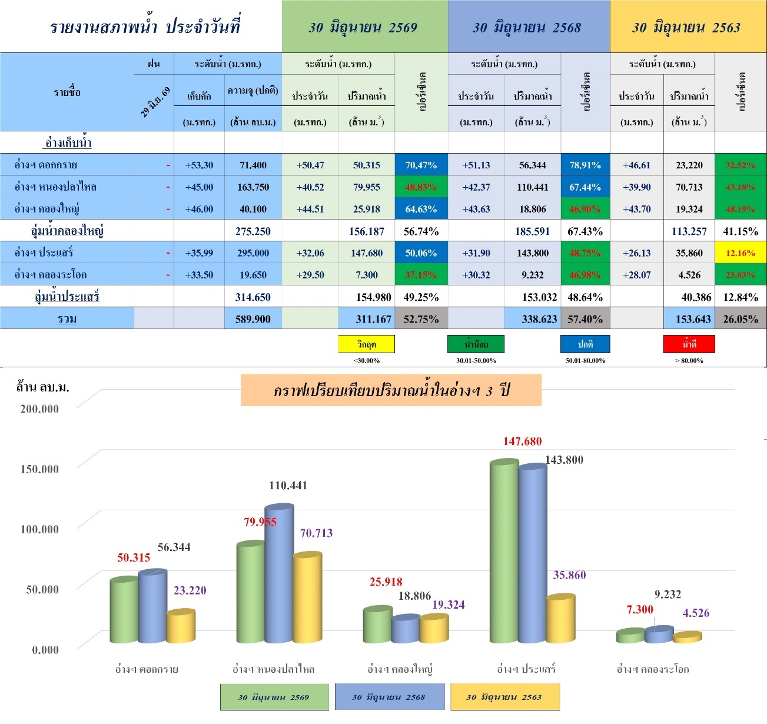

ที่มา : โครงการชลประทานระยอง (ณ วันที่ 30 มิถุนายน 2569)
สถานการณ์น้ำในอ่างเก็บน้ำของจังหวัดระยอง ดังแสดงตามตาราง 2
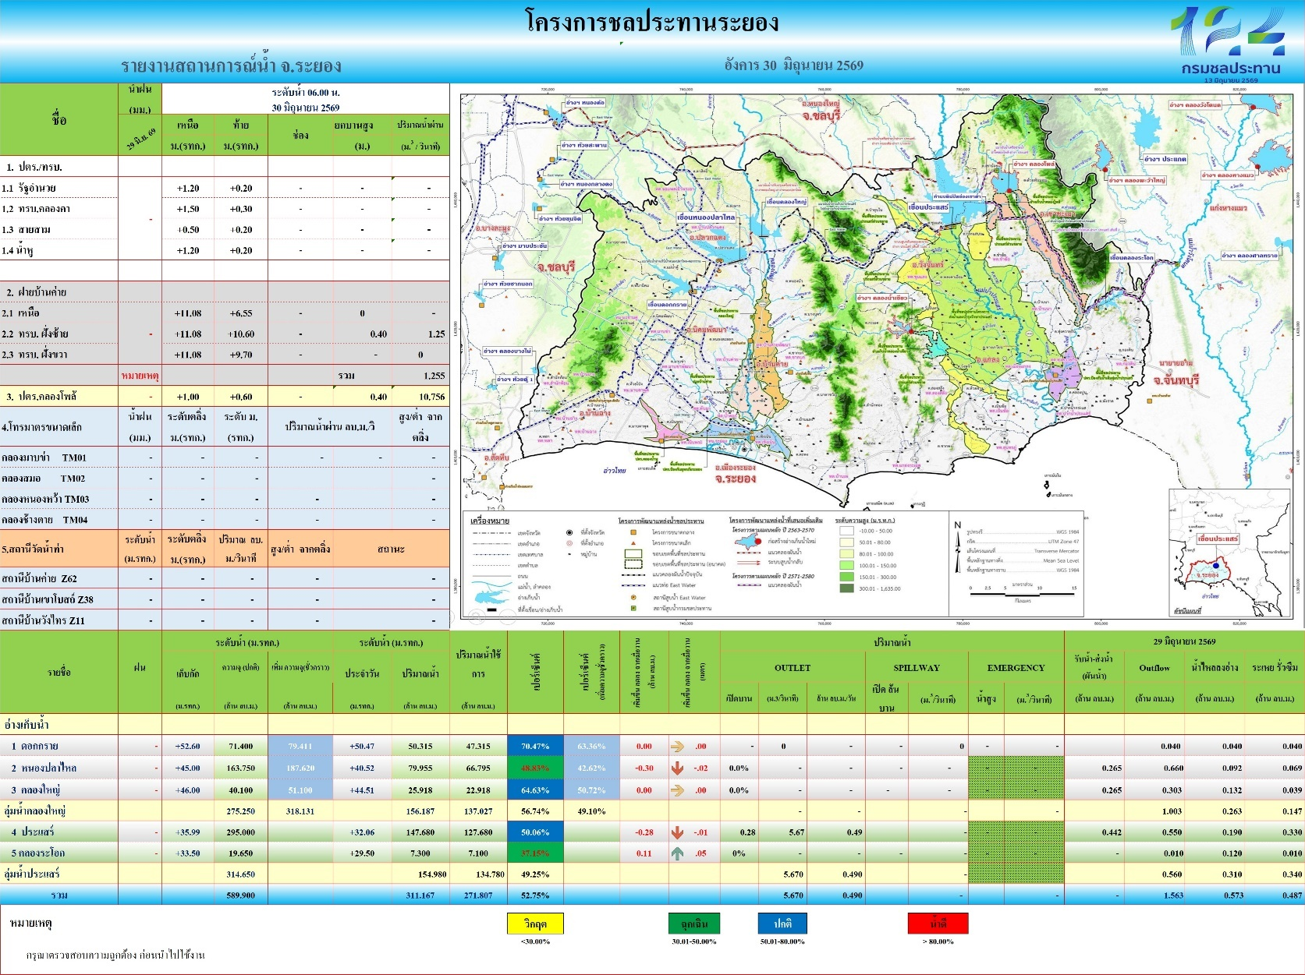
ที่มา : โครงการชลประทานระยอง (ณ วันที่ 30 มิถุนายน 2569)

4) การใช้ประโยชน์และความเหมาะสมของดินเพื่อการเพาะปลูก (Agri-Map analytic)
- พื้นที่ทำการเกษตรที่เหมาะสม 1,176,879 ไร่ ประกอบด้วย
(1) ยางพารา 666,382 ไร่ (2) ไม้ผล (ทุเรียน เงาะ มังคุด) 211,133 ไร่ (3) สับปะรด 98,683 ไร่ (4) มันสำปะหลัง 91,850 ไร่ (5) ข้าว 30,267 ไร่ (6) ปาล์ม 21,933 ไร่ (7) มะพร้าว10,316 ไร่
(8) อ้อย 7,990 ไร่ (9) ลำไย 88 ไร่ (10) ข้าวโพด 36 ไร่
- พื้นที่ทำการเกษตรที่ไม่เหมาะสม 134,058 ไร่ ประกอบด้วย
(1) ยางพารา 82,618 ไร่ (2) ไม้ผล (ทุเรียน เงาะ มังคุด) 4,827 ไร่ (3) สับปะรด 12,288 ไร่ (4) มันสำปะหลัง 1,315 ไร่ (5) ข้าว 2,561 ไร่ (6) ปาล์ม 1,455 ไร่ (7) มะพร้าว 189 ไร่
(8) ลำไย 88 ไร่
1.3 ขนาดเศรษฐกิจของจังหวัด (GPP) ปี 2566 (2024) มีมูลค่า 1,050,952 ล้านบาท จำนวนประชากร 942,205 คน ผลิตภัณฑ์จังหวัดต่อหัว (GPP per capita) (บาทต่อปี) 942,205.118 บาทต่อคนต่อปี ครัวเรือนจังหวัดระยอง จำนวน 581,145 ครัวเรือน เป็นครัวเรือนเกษตรกร จำนวน 45,797 ครัวเรือน (ณ 31 ธันวาคม 2566) และเป็นแรงงานภาคเกษตรกร 81,923 คน นอกภาคการเกษตร 630,386 คน (ณ 21 พฤษภาคม 2567)
1.4 พืชเศรษฐกิจที่สำคัญ (ที่มา : ข้อมูลเอกภาพไม้ผลภาคตะวันออก ปี 2569 ณ วันที่ 9 เม.ย. 2569)
- ทุเรียน พื้นที่ 147,342 ไร่ พื้นที่ให้ผล 115,357 ไร่ ปริมาณผลผลิตรวม 210,152 ตัน/ปี (ผลผลิตเฉลี่ย 1,822 กก./ไร่) จำนวนเกษตรกร 15,644 ครัวเรือน
- มังคุด พื้นที่ 17,931 ไร่ พื้นที่ให้ผล 17,863 ไร่ ปริมาณผลผลิตรวม 11,292 ตัน/ปี (ผลผลิตเฉลี่ย 622 กก./ไร่) จำนวนเกษตรกร 4,522 ครัวเรือน
- เงาะ พื้นที่ 1,476 ไร่ พื้นที่ให้ผล 1,438 ไร่ ปริมาณผลผลิตรวม 2,205 ตัน/ปี (ผลผลิตเฉลี่ย 1,533 กก./ไร่) จำนวนเกษตรกร 803 ครัวเรือน
- ลองกอง พื้นที่ 624 ไร่ พื้นที่ให้ผล 624 ไร่ ปริมาณผลผลิตรวม 391 ตัน/ปี (ผลผลิตเฉลี่ย ต่อไร่ 627 กก./ไร่) จำนวนเกษตรกร 589 ครัวเรือน
1.5 พืชไร่เศรษฐกิจที่สำคัญ (ที่มา : ข้อมูลปฏิทินสินค้าเกษตร ปี 2568 ณ วันที่ 30 พ.ย. 2568)
- มันสำปะหลังโรงงาน พื้นที่ 39,824 ไร่ พื้นที่ให้ผล 36,562 ไร่ ปริมาณผลผลิตรวม 139,555.94 ตัน/ปี จำนวนเกษตรกร 1,939 ครัวเรือน คาดการณ์ปริมาณการผลิตปี 2569 จำนวน 137,589.86 ตัน
- สับปะรดโรงงาน พื้นที่ 24,888 ไร่ พื้นที่ให้ผล 22,420 ไร่ ปริมาณผลผลิตรวม 122,981.50 ตัน/ปี จำนวนเกษตรกร 993 ครัวเรือน คาดการณ์ปริมาณการผลิตปี 2569 จำนวน 120,318.41 ตัน
- สับปะรดบริโภคผลสด (ทองระยอง) พื้นที่ 1,840 ไร่ พื้นที่ให้ผล 1,760 ไร่ ปริมาณผลผลิตรวม 7,537.78 ตัน/ปี จำนวนเกษตรกร 77 ครัวเรือน คาดการณ์ปริมาณการผลิตปี 2569 จำนวน 7,705.04 ตัน
- ยางพารา การขึ้นทะเบียนยางพารา ปีงบประมาณ พ.ศ. 2569 ปัจจุบันมีเกษตรกรชาวสวนยางขึ้นทะเบียนยางพารา ดังนี้ 1) เกษตรกร จำนวน 23,762 ราย 2) เนื้อที่สวนยางพารา จำนวน 368,782.87 ไร่ 3) คนกรีดยางพารา จำนวน 3,597 ราย (ข้อมูลจากการประชุม SCP/SCD ครั้งที่ 3/2569 ณ วันที่ 12 มิ.ย. 69)

1.6 สัตว์เศรษฐกิจที่สำคัญ (ที่มา : สำนักงานปศุสัตว์จังหวัดระยอง ณ 31 พฤษภาคม 2569) ได้แก่
สินค้าปศุสัตว์
- โคเนื้อ จำนวน 15,744 ตัว จำนวนเกษตรกร 1,488 ราย
- กระบือ จำนวน 981 ตัว จำนวนเกษตรกร 124 ราย
- สุกร จำนวน 155,544 ตัว จำนวนเกษตรกร 110 ราย
- แพะ จำนวน 569 ตัว จำนวนเกษตรกร 10 ราย
- แกะ จำนวน 384 ตัว จำนวนเกษตรกร 5 ราย
- ไก่ทุกชนิด (รวมไก่ไข่) จำนวน 5,567,356 ตัว จำนวนเกษตรกร 660 ราย
(ไก่ไข่ จำนวน 363,096 ตัว เกษตรกร 339 ราย)
- เป็ดทุกชนิด (รวมเป็ดไข่) จำนวน 134,474 ตัว จำนวนเกษตรกร 330 ราย
(เป็ดไข่ จำนวน 10,931 ตัว เกษตรกร 117 ราย)

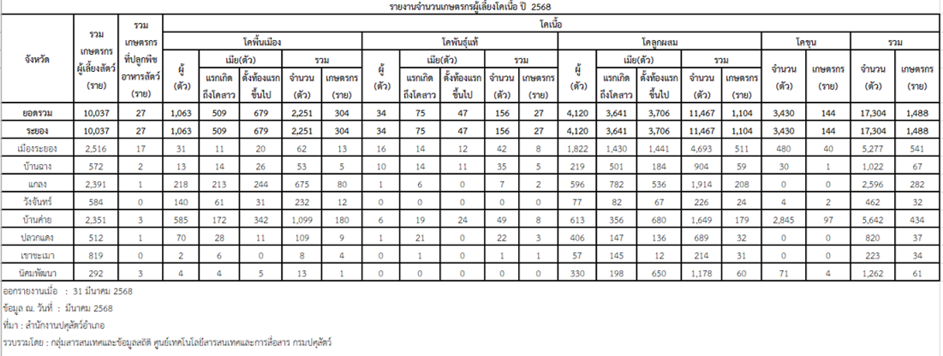

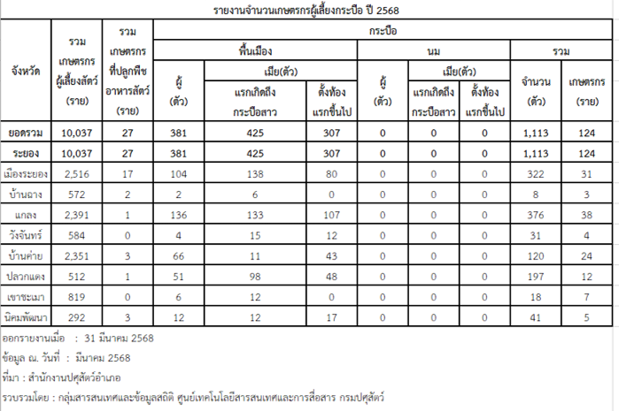

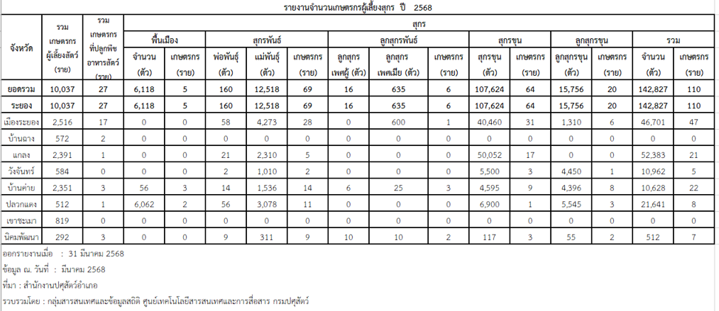

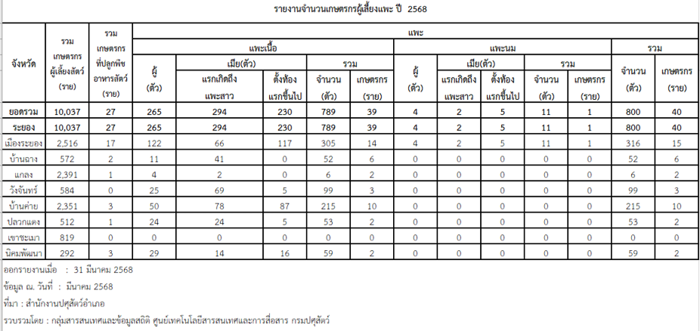
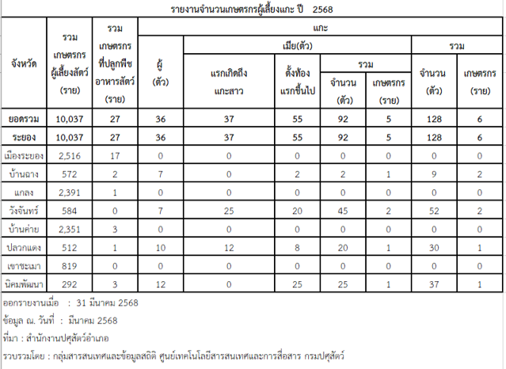
สินค้าประมง (ที่มา : สำนักงานประมงจังหวัดระยอง)

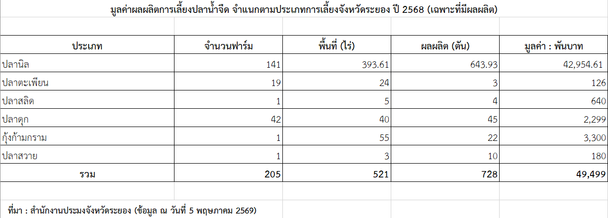

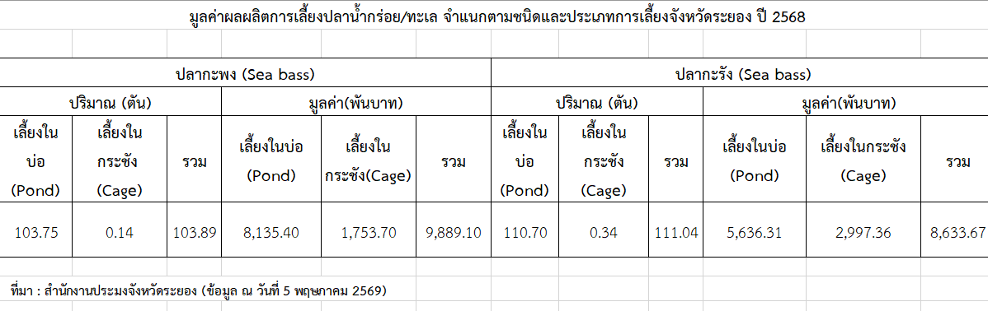
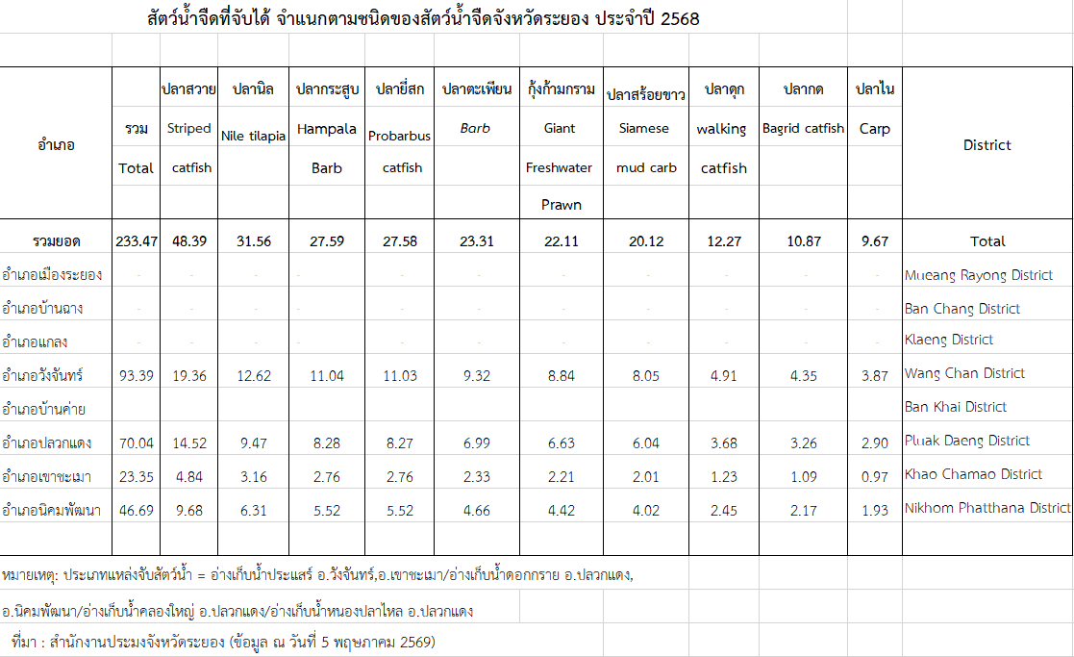

1.7 สินค้าสำคัญของจังหวัด
1) สินค้าเด่น ได้แก่ ทุเรียน ลักษณะเด่นผลทรงกลมรี มีหนามยาวแหลมคม ผลสุกสีน้ำตาลปนเขียว เปลือกบาง มีเนื้อมากเนื้อแห้ง สีเหลืองนวล สัมผัสนุ่มลิ้น เมล็ดด้านในเนื้อเล็กลีบ มีรสชาติหวานมันกำลังดี มีกลิ่นหอมนวลเฉพาะตัว ไม่ฉุน (พื้นที่ปลูกอำเภอเมืองระยอง แกลง บ้านค่าย ปลวกแดง บ้านฉาง วังจันทร์ เขาชะเมา นิคมพัฒนา
2) สินค้า GI จังหวัดระยอง ได้รับ 2 ชนิดสินค้า ได้แก่
2.1 สับปะรดทองระยอง ลักษณะเด่น “ทรงผลเป็นทรงกระบอก ผิวเปลือกเมื่อสุกเป็นสีทอง ตลอด ทั้งผล เนื้อมีรสหวาน กรอบ แห้ง ไม่ฉ่ำน้ำ มีกลิ่นเฉพาะตัว” (พื้นที่ปลูกอำเภอ เมืองระยอง บ้านค่าย แกลง ปลวกแดง บ้านฉาง วังจันทร์ เขาชะเมา และนิคมพัฒนา)
2.2 ทุเรียนหมอนทองระยอง ลักษณะเด่น รูปทรง-ทรงผลกลมรี ก้นผลค่อนข้างแหลม แยกเป็นพูชัดเจน เปลือก-เปลือกบาง ฐานหนาห่างปานกลาง ปลายสอบเข้า ยอดหนามแหลมคม เนื้อ-เนื้อหนาละเอียด สีเหลืองนวล แห้ง เหนียว เนื้อนุ่ม เส้นใยน้อย รสชาติ-หวาน มัน กลิ่น-กลิ่นหอมอ่อน เมล็ด-สีน้ำตาล เล็กลีบ
1.8 สินค้า OTOP 10 อันดับแรกของจังหวัด ได้แก่
ระยอง เป็นจังหวัดหนึ่งในภาคตะวันออกของประเทศไทย เป็นจังหวัดที่มีรายได้ประชากรต่อหัวสูงที่สุดในประเทศ และผลิตภัณฑ์มวลรวมจังหวัดอยู่ในอันดับ 2 ของประเทศไทย เป็นเมืองท่องเที่ยวที่มีแหล่งท่องเที่ยวที่มีชื่อเสียงมากมาย และเป็นเมืองที่มีความสำคัญทางเศรษฐกิจเป็นอย่างมาก ทั้งทางด้านอุตสาหกรรม การท่องเที่ยวและการเกษตรกรรม
1. สับปะรดกวนกะทิ กับมังคุดกวน (วิสาหกิจชุมชนกลุ่มแม่บ้านเกษตรกรหนองกระบอก/ คุณละออ สุวรรณสว่าง แหล่งรับซื้อวัตถุดิบ ผลิตเองและรับซื้อจากเกษตรกรในพื้นที่ การสนับสนุนของ กษ. คือ พัฒนาผลิตภัณฑ์ สนับสนุนการตลาด จัดทำแผนพัฒนาวิสาหกิจชุมชน)
2. ทุเรียนทอดกรอบเงินทอง (วิสาหกิจชุมชนกลุ่มแม่บ้านเกษตรกรชากตะไคร้ /นางรำพร ประมวล แหล่งรับซื้อวัตถุดิบ ผลิตเองและรับซื้อจากเกษตรกรในพื้นที่และนอกพื้นที่ การสนับสนุนของ กษ. คือ ให้ความรู้เรื่องการแปรรูป พัฒนาผลิตภัณฑ์ สนับสนุนการตลาด จัดทำแผนพัฒนาวิสาหกิจชุมชน)
3. ทุเรียนเฟรสฟรายด์ , กล้วยหอมเอ็นจอย (วิสาหกิจชุมชนกลุ่มแม่บ้านเกษตรกรพงลำดวน/ นางขวัญยืน นิติธีรวรรณ แหล่งรับซื้อวัตถุดิบ ผลิตเองและรับซื้อจากเกษตรกรในพื้นที่ การสนับสนุนของ กษ. คือ ให้ความรู้เรื่องการแปรรูป พัฒนาผลิตภัณฑ์ สนับสนุนการตลาด จัดทำแผนพัฒนาวิสาหกิจชุมชน)
4. พายกังหันไส้สับปะรด (วิสาหกิจชุมชนกลุ่มแม่บ้านเกษตรกรชากอ้อย /นางกมลพร พัชรเจริญบุญ แหล่งรับซื้อวัตถุดิบ ผลิตเองและรับซื้อจากเกษตรกรในพื้นที่ การสนับสนุนของ กษ. คือ ให้ความรู้เรื่องการแปรรูป พัฒนาผลิตภัณฑ์ สนับสนุนการตลาด จัดทำแผนพัฒนาวิสาหกิจชุมชน)

5. ขิงผง (วิสาหกิจชุมชนแปรรูปสมุนไพรบ้านคลองหวายโสม / นางสาวกันต์ณิการ์ ชุมแสงพันธ์ แหล่งรับซื้อวัตถุดิบ ผลิตเองและรับซื้อจากเกษตรกรในพื้นที่ การสนับสนุนของ กษ. คือ ให้ความรู้เรื่องการแปรรูป พัฒนาผลิตภัณฑ์ สนับสนุนการตลาด จัดทำแผนพัฒนาวิสาหกิจชุมชน )

6. น้ำว่านหางจระเข้, สมุนไพร (วิสาหกิจชุมชนแปรรูปผลผลิตการเกษตร / นางเสนาะ เงินบุคคล แหล่งรับซื้อวัตถุดิบ ผลิตเองและรับซื้อจากเกษตรกรในพื้นที่ การสนับสนุนของ กษ. คือ ให้ความรู้เรื่องการแปรรูป พัฒนาผลิตภัณฑ์ สนับสนุนการตลาด จัดทำแผนพัฒนาวิสาหกิจชุมชน )

7. ทุเรียนทอดอบกรอบ (วิสาหกิจชุมชนบริษัท เจ พี จี โฟรเซ่น ฟู๊ดส์ แอนด์ ฟรุ๊ท จำกัด /นางสาวขวัญเรือน บำรุง แหล่งรับซื้อวัตถุดิบ ผลิตเองและรับซื้อจากเกษตรกรในพื้นที่และนอกพื้นที่ การสนับสนุนของ กษ. คือ ให้ความรู้เรื่องการแปรรูป พัฒนาผลิตภัณฑ์ สนับสนุนการตลาด จัดทำแผนพัฒนาวิสาหกิจชุมชน )

8. มังคุดกวน (วิสาหกิจชุมชนปากป่าทุเรียนทอดกรอบ / นางอรพรรณ รัมมะไม แหล่งรับซื้อวัตถุดิบ ผลิตเองและรับซื้อจากเกษตรกรในพื้นที่และนอกพื้นที่ การสนับสนุนของ กษ. คือ ให้ความรู้เรื่องการแปรรูป พัฒนาผลิตภัณฑ์ สนับสนุนการตลาด จัดทำแผนพัฒนาวิสาหกิจชุมชน )

9. กฤษณาตะไคร้หอมไล่ยุงขด,ธูปหอม,ครีมนวดผม,น้ำมันบำรุงเส้นผม,ครีมอาบน้ำ (วิสาหกิจชุมชนกลุ่มเกษตรผลิตไม้กฤษณา / นางพิกุล กิตติพล แหล่งรับซื้อวัตถุดิบ ผลิตเอง การสนับสนุนของ กษ. คือ ให้ความรู้เรื่องการแปรรูป พัฒนาผลิตภัณฑ์ สนับสนุนการตลาด จัดทำแผนพัฒนาวิสาหกิจชุมชน )

10. ปณิตาสละลอยแก้ว (วิสาหกิจชุมชนกลุ่มแปรรูปผลไม้บ้านช่น/นาง พัณณิตา ฟุ้งเฟื่อง ) แหล่งรับซื้อวัตถุดิบ ผลิตเองและรับซื้อจากเกษตรกรในพื้นที่ การสนับสนุนของ กษ. คือ ให้ความรู้เรื่องการแปรรูป พัฒนาผลิตภัณฑ์ สนับสนุนการตลาด จัดทำแผนพัฒนาวิสาหกิจชุมชน )
1.9 โครงการชุมชนท่องเที่ยว OTOP นวัตวิถี จังหวัดระยองมีชุมชน OTOP นวัตวิถี ทั้งหมด 40 ชุมชน จาก 8 อำเภอ โดยมีชุมชน OTOP นวัตวิถี ซึ่งเกี่ยวข้องกับภาคการเกษตรทั้ง 40 แห่ง โดยแบ่งเป็นรูปแบบ การท่องเที่ยวเชิงเกษตรมีหลายรูปแบบ เช่น การชมสวนผลไม้ การศึกษาการเพาะปลูก การศึกษาเรียนรู้ ภูมิปัญญาต่างๆ ศูนย์เรียนรู้เศรษฐกิจพอเพียง การแปรรูปผลิตภัณฑ์ การผลิตสินค้าเกษตร เป็นต้น เพื่อให้สอดคล้องกับแผนยุทธศาสตร์ของจังหวัดระยองคือ ด้านอุตสาหกรรม ด้านการท่องเที่ยว และด้านการเกษตร
1.10 สหกรณ์การเกษตร
1) จำนวนสหกรณ์การเกษตรในจังหวัด 73 สหกรณ์ สมาชิกสหกรณ์ 64,053 ราย
- การจัดชั้นมาตรฐานคุณภาพสหกรณ์ในจังหวัด
2.1 ดีเลิศจำนวน 27 สหกรณ์
2.2 ดีมากจำนวน 30 สหกรณ์
2.3 ดีจำนวน 5 สหกรณ์
2.4 ไม่ผ่านจำนวน 11 สหกรณ์
3) มูลค่าธุรกิจสหกรณ์ 19,239.23 ล้านบาท
2. ข้อมูลการรับรองมาตรฐานสินค้าเกษตรปลอดภัยของจังหวัดระยอง
2.1 พื้นที่การทำเกษตรอินทรีย์ รวม 204.25 ไร่ รับรองแล้ว เกษตรกร 10 ราย 11 แปลง
ชนิดสินค้า | จำนวนราย/แปลง | จำนวนไร่
1) ข้าว T1 (เตรียมความพร้อม)  ข้าว T2 (ปรับเปลี่ยน)  รับรองแล้ว | -  -  - | -  -  -
ชนิดสินค้า | จำนวนราย/แปลง | จำนวนไร่
2) พืช (แปลง)  รับรองแล้ว | -  10/11 | -  204.25
รวมทั้งสิ้น | 10/11 | 204.25
อ้างอิงจากกรมวิชาการเกษตร Website : http://organic.doa.go.th (DOA Organic Thailand) ณ วันที่ 30 เมษายน 2569

2.2 การรับรอง GAP ด้านพืช เกษตรกรรวม 5,517 ราย 7,506 แปลง พื้นที่ 55,774 ไร่
ด้านประมง (ฟาร์มเพาะเลี้ยงสัตว์น้ำ) 290 ฟาร์ม ด้านปศุสัตว์ จำนวน 289 ฟาร์ม
ชนิดสินค้า |  | จำนวนราย/แปลง | จำนวนไร่
1) พืช (แปลง) |  | 6,404/9,120 | 61,182.38
2) ข้าว GAP Seed (ราย) |  | - | -
3) ประมง |  | 290 | -
4) ปศุสัตว์ |  | 289 | -
อ้างอิงจากกรมวิชาการเกษตร Website : https://www.doa.go.th/th/ (Gap Online) ณ วันที่ 30 เมษายน 2569
3. งบประมาณประจำปี พ.ศ. 2569 (ไตรมาสที่ 2) รวมทั้งสิ้น 1,660,364,798.06 บาท ซึ่งเป็นหน่วยงาน ในสังกัดกระทรวงเกษตรและสหกรณ์ ที่ตั้งในพื้นที่จังหวัดระยอง จำนวน 23 หน่วยงาน 203 โครงการ โดยแบ่งเป็น
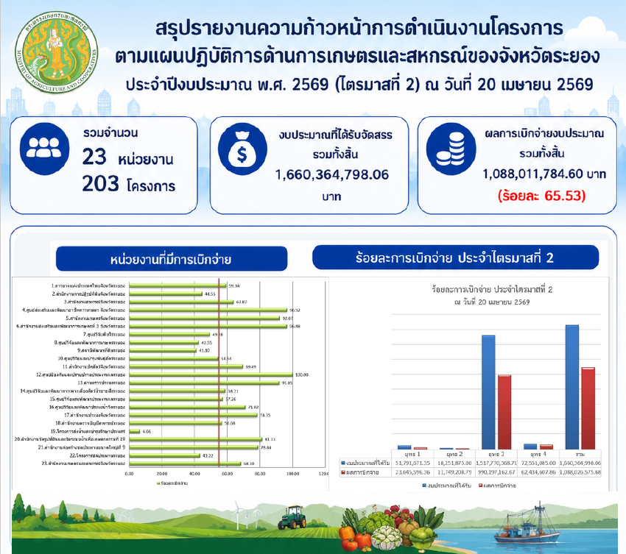

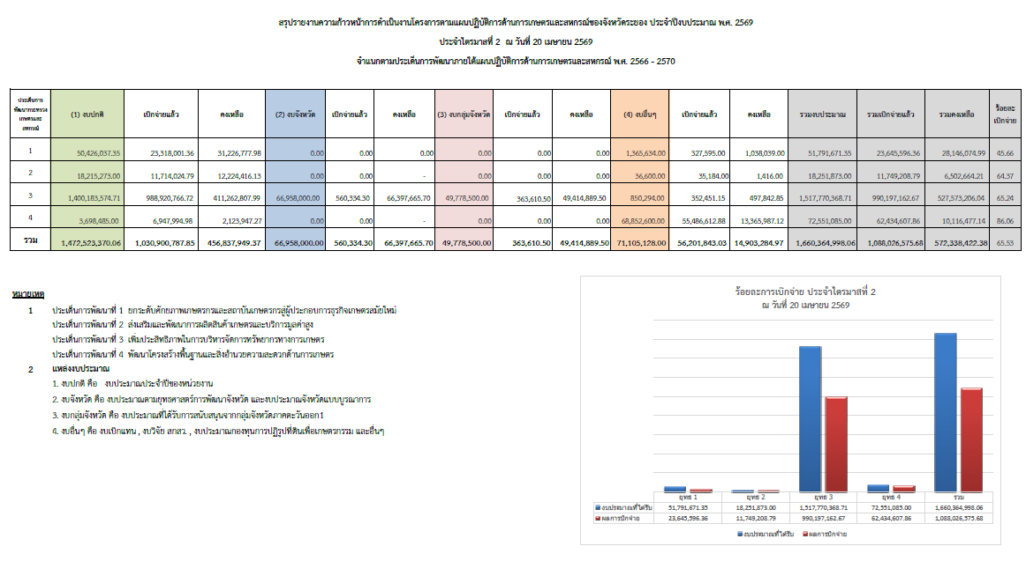
ข้อมูล จากการประชุมคณะกรรมการขับเคลื่อนงานด้านการเกษตรระดับจังหวัด (SCP) จังหวัดระยอง และคณะทำงานขับเคลื่อนงานด้านการเกษตรระดับอำเภอ (SCD) ครั้งที่ 3/2569 วันที่ 23 มิถุนายน 2569
5. สถานการณ์การผลิตและราคาสินค้าเกษตรที่สำคัญ
(เช่น สินค้าเกษตร ฟาร์มมาตรฐานด้านปศุสัตว์ ผลการสุ่มตรวจนมโรงเรียน)
จำนวนเกษตรกรผู้เลี้ยงสัตว์ 9,775 ครัวเรือน (ประจำเดือนพฤษภาคม 2569)
(5.1.1) กระบือ เดือนพฤษภาคม 2569
จำนวนสต็อกสัตว์ 981 ตัว จำนวนอาชญาบัตร 2 ตัว ปริมาณผลผลิต 981 ตัว ราคา 22,664 บาท/ตัว (56.66 บาท/กก.)
(5.1.2) โคเนื้อ เดือนพฤษภาคม 2569
จำนวนสต็อกสัตว์ 15,744 ตัว จำนวนอาชญาบัตร 64 ตัว ปริมาณผลผลิต 15,744 ตัว ราคา 17,640 บาท/ตัว (58.80 บาท/กก.)
(5.1.3) สุกร เดือนพฤษภาคม 2569
จำนวนสต็อกสัตว์ 155,544 ตัว จำนวนอาชญาบัตร 14,327 ตัว ปริมาณผลผลิต 155,544 ตัว ราคา 7,840 บาท/ตัว (78.40 บาท/กก.)
จำนวนสุกรที่เคลื่อนย้ายเข้าพื้นที่ทั้งหมด 67,643 ตัว (สุกรพันธุ์ เพศผู้ - ตัว/เพศเมีย 277 ตัว, สุกรขุน, ลูกสุกรขุน 67,366ตัว)
จำนวนสุกรที่เคลื่อนย้ายออกพื้นที่ทั้งหมด 48,549 ตัว (สุกรพันธุ์ เพศผู้ - ตัว/เพศเมีย 471 ตัว, สุกรขุน, ลูกสุกรขุน , ลูกสุกรพันธุ์ 48,078 ตัว)
จำนวนที่ฆ่าเพื่อบริโภคทั้งหมด 34,293 ตัว (เข้าโรงฆ่าภายในจังหวัด 11,751 ตัว เข้าโรงฆ่าภายนอกจังหวัด 22,542 ตัว)
ต้นทุนการผลิตสุกร (เฉลี่ย) (ฟาร์ม) 55.83 บาท/กก. (เกษตรกรรายย่อย) - บาท/กก.
จำนวนเขียงหมู (ปศุสัตว์ OK) 104 เขียง จำนวนสุกรชำแหละ/เขียง/เดือน 363 ตัว
ราคาสุกรชำแหละ เนื้อแดง 169.37 บาท/กก. สามชั้น 186.87 บาท/กก. มัน 76.00 บาท/กก.
(5.1.4) ไก่เนื้อ เดือนพฤษภาคม 2569 ปริมาณผลผลิต 5,204,260 ตัว ราคา (ประเภทอิสระ) - บาท/กก. (ประเภทประกันราคา) 37.87 บาท/กก.
(5.1.5) เป็ดเนื้อ เดือนพฤษภาคม 2569 ปริมาณผลผลิต 116,742 ตัว ราคา 187.98 บาท/ตัว
(5.1.6) ไก่พันธุ์ไข่ เดือนพฤษภาคม 2569 ปริมาณผลผลิต 363,096 ตัว ราคา 190 บาท/ตัว (ไข่ไก่คละ ราคา 3.73 บาท/ฟอง)
(5.1.7) เป็ดพันธุ์ไข่ เดือนพฤษภาคม 2569 ปริมาณผลผลิต 10,931 ตัว ราคา - บาท/ตัว (ไข่เป็ดคละ ราคา 4.57 บาท/ฟอง)
(5.1.8) ไก่เนื้อ (ส่งโรงฆ่า) เดือนพฤษภาคม 2569 ปริมาณผลผลิต 2,119,558 ตัว
(5.1.9) เป็ดเนื้อ (ส่งโรงฆ่า) เดือนพฤษภาคม 2569 ปริมาณผลผลิต 121,810 ตัว
5.2) ฟาร์มมาตรฐานด้านปศุสัตว์ มีฟาร์มมาตรฐาน GAP จำนวน 286 แห่ง โรงฆ่าสัตว์ที่ได้มาตรฐาน GMP จำนวน 1 แห่ง และโรงฆ่าสัตว์ที่ได้ใบอนุญาต จำนวน 32 แห่ง

6. สถานการณ์และการช่วยเหลือภัยพิบัติด้านเกษตร ประจำเดือนมิถุนายน 2569
6.1 พื้นที่เสี่ยงภัยแล้ง/อุทกภัย/วาตภัย/ภัยอื่นๆ (ล่อแหลมและเปราะบาง)
ด้านพืช
- สำนักงานเกษตรจังหวัดระยอง
ข้อมูลเกษตรกรผู้ประสบภัยพิบัติ ด้านพืช จังหวัดระยอง ดังนี้
1) ช่วงเดือนมิถุนายน 2569 มีรายงานสถานการณ์และผลกระทบจากภัยพิบัติ ด้านการเกษตร ดังนี้
- คชภัย ได้รับรายงานพื้นที่การเกษตรได้รับความเสียหายจากช้างป่า พื้นที่หมู่ที่ 4 ตำบลเขาน้อย มีต้นทุเรียนได้รับความเสียหายจากช้าง จำนวน 1 ต้น (ผลผลิตจำนวน 150 ลูก) เบื้องต้นเจ้าหน้าที่ที่เกี่ยวข้องได้เข้าตรวจสอบความเสียหาย และประสานหน่วยงานให้ความช่วยเกษตรกรที่ได้รับผลกระทบต่อไป
- วาตภัย รายงานความเสียหายเบื้องต้น ระหว่างวันที่ 1 - 10 พฤษภาคม 2569 ในพื้นที่ 5 อำเภอ 16 ตำบล 39 หมู่บ้าน เกษตรกรได้รับผลกระทบ จำนวน 175 ราย คาดการณ์มูลค่าความเสียหาย รวมทั้งสิ้น 7,247,735 บาท ดังนี้

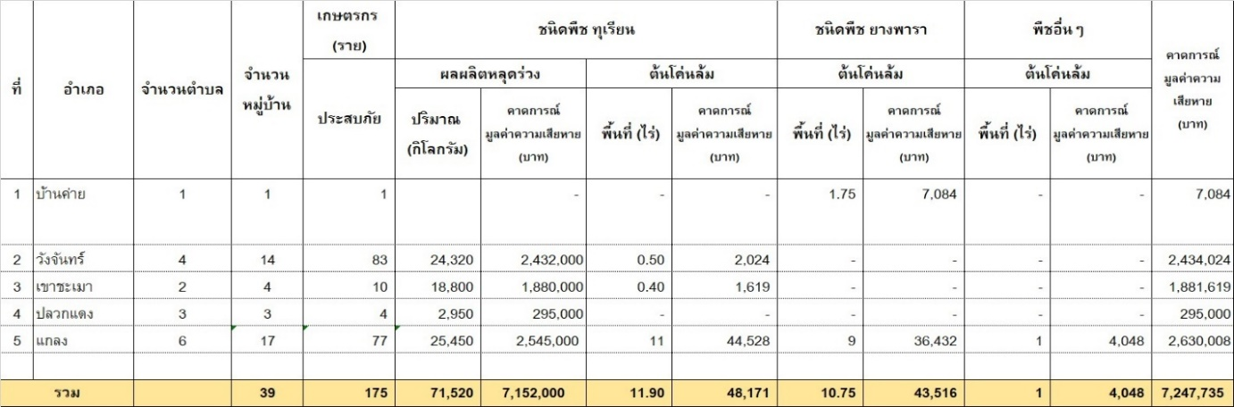

- ศูนย์วิจัยและพัฒนาการเกษตรระยอง
ศูนย์วิจัยและพัฒนาการเกษตรระยอง ได้จัดหาพันธุ์ต้นทุเรียน จำนวน 500 ต้น เพื่อสนับสนุนช่วยเหลือให้แก่เกษตรกรที่ได้รับผลกระทบจากวาตภัย เมื่อวันที่ 1 - 10 พฤษภาคม 2569 ที่ผ่านมา ทั้งนี้ อยู่ระหว่างคัดเลือกเกษตรกรที่ได้รับผลกระทบ โดยจะประสานนำข้อมูลเกษตรกรที่ได้รับผลกระทบจากภัย ของสำนักงานเกษตรจังหวัดระยอง มาวิเคราะห์ในการกำหนดเป้าหมายต่อไป และยังมีแผนที่จะสนับสนุนปัจจัยการผลิต และให้ความรู้ทางวิชาการ หากเกิดภัย ดังนี้
(1) สนับสนุนและร่วมปฏิบัติงานกับหน่วยงานในสังกัดกระทรวงเกษตรและสหกรณ์ ในการให้ความรู้ทางวิชาการ ด้านการจัดการฟื้นฟู การปลูกพืชระยะสั้น ฯลฯ สนับสนุนปัจจัยการผลิต : ชีวภัณฑ์ปุ๋ยชีวภาพ ปุ๋ยหมักเติมอากาศ เอกสารเผยแพร่ทางวิชาการ
(2) สนับสนุนปัจจัยการผลิตพืช (ชีวภัณฑ์ป้องกันกำจัดศัตรูพืช, ปุ๋ยหมักเติมอากาศ, แหนแดง เป็นต้น)
(3) สนับสนุนเมล็ดพันธุ์พืชไร่และพืชสวนแก่เกษตรกรที่ประสบภัยพิบัติ (ได้แก่ ถั่วเหลือง ถั่วเหลืองฝักสด ถั่วเขียว ถั่วลิสง ข้าวโพดเทียน กระเจี๊ยบเขียว ถั่วฝักยาว และพริก)
เงื่อนไขการเข้าร่วมโครงการ เป็นเกษตรกรที่มีพื้นที่การเกษตรอยู่ในพื้นที่ประกาศเขต การให้ความช่วยเหลือผู้ประสบภัยกรณีฉุกเฉินอุทกภัย/อุทกภัยและวาตภัย/อุทกภัยและน้ำป่าไหลหลาก/ ดินโคลนถล่ม
- การยางแห่งประเทศไทยจังหวัดระยอง
ในรอบเดือนที่ผ่านมาได้ให้การช่วยเหลือเหตุวาตภัย 2 ราย ในพื้นที่ ตำบลหนองบัว อำเภอบ้านค่าย ตำบลกระแสบน อำเภอแกลง จังหวัดระยอง รวมทั้งสิ้น 3 ราย ชดเชยรายละ 3,000 บาท รวมเป็นเงินทั้งสิ้น 9,000 บาท กรณีสวนยางเกิดผลกระทบจากภัยพิบัติ การยางแห่งประเทศไทยมีแนวทาง การช่วยเหลือ ดังนี้
(1) กรณีสวนยางเปิดกรีดแล้วเกิดภัยพิบัติ ตั้งแต่ 2 ไร่ มีมาตรการช่วยเหลือ ตามมาตรา 36 ส่งเสริมและสนับสนุนให้มีการปลูกแทน ไร่ละ 16,000 บาท และมาตรา 49(5) กรณีช่วยเหลือสวนยางประสบภัยพิบัติ จำนวน 3,000 บาทต่อราย
(2) กรณีสวนยางที่ขึ้นทะเบียนกับการยางแห่งประเทศไทย สวนยางที่ไม่เปิดกรีดและสวนยาง ที่เปิดกรีดถ้าเกิดภัยพิบัติ มีการจ่ายเงินช่วยเหลือตามมาตรา 49(5) จำนวน 3,000 บาท ต่อราย
(3) การช่วยเหลือกรณีเสียชีวิต กรณีหากมีเกษตรกรชาวสวนยางที่ขึ้นทะเบียนกับการยาง แห่งประเทศไทย เสียชีวิตจะได้รับเงินช่วยเหลือเป็นค่าสินไหมทดแทน รายละ 30,000 บาท แจ้งภายใน 90 วัน นับจากวันที่เสียชีวิต
หลักเกณฑ์การให้ความช่วยเหลือ
(1) เป็นเกษตรกรชาวสวนยางที่ขึ้นทะเบียนกับ กยท.
(2) สวนยางที่ประสบภัยจนเสียสภาพสวน (สวนยางที่ประสบภัย เช่น อัคคีภัย วาตภัย อุทกภัย ภัยแล้ง รวมถึงภัยที่เกิดจากโรคหรือ ศัตรูพืชทุกชนิด) ที่ทำให้ต้นยางได้รับความเสียหาย ตาย หักโค่น หรือไม่สามารถเจริญเติบโต และ/หรือ ไม่สามารถเก็บเกี่ยวผลผลิตต่อไปได้ในคราวเดียวกัน ไม่น้อยกว่า 20 ต้น ในแปลงเดียวกัน หรือ กรณีอื่นตามที่คณะกรรมการกำหนด แจ้ง การยางแห่งประเทศไทยจังหวัด/สาขา ที่สวนยางตั้งอยู่ภายใน 30 วัน นับถัดจากวันที่ประสบภัย หรือนับถัดจากวันที่เหตุภัยพิบัติสิ้นสุด

- ด้านปศุสัตว์ (สำนักงานปศุสัตว์จังหวัดระยอง)
ในรอบเดือนพฤษภาคม 2569 ไม่พบรายงานโรคระบาดที่สำคัญในปศุสัตว์ ได้แก่ โรคลัมปีสกิน โรคไข้คิว โรคปากและเท้าเปื่อย โรคอหิวาต์สุกร โรคอหิวาต์แอฟริกาในสุกร โรคไข้หวัดนก โรคเซอร่า โดยมีการตรวจพบโรคโลหิตจางในม้า พบตัวอย่างให้ผลบวกต่อโรคโลหิตจางในม้า จำนวน 1 ตัวอย่าง (เมื่อวันที่ 24 มีนาคม 2569) ในพื้นที่ตำบลมาบข่า อำเภอนิคมพัฒนา จังหวัดระยอง นั้น เมื่อวันที่ 28 เมษายน 2569 ได้ดำเนินการการุณยฆาตและฝังทำลายสัตว์ตาม พ.ร.บ. โรคระบาดสัตว์ พ.ศ. 2558 เรียบร้อยแล้ว ในการนี้ สำนักงานปศุสัตว์จังหวัดระยองได้เน้นย้ำสำนักงานปศุสัตว์อำเภอทุกอำเภอ ให้เข้มงวดตรวจสอบการเคลื่อนย้ายสัตว์หรือซากสัตว์ พร้อมทั้งดำเนินการให้วัคซีนเพื่อป้องกันการเกิดโรคระบาดสัตว์ และดำเนินการเก็บตัวอย่าง เฝ้าระวังโรคระบาดสัตว์ ตามรอบการเก็บตัวอย่างที่กรมปศุสัตว์กำหนด
โรคพิษสุนัขบ้า สำหรับสถานการณ์โรคพิษสุนัขบ้าในจังหวัดระยอง รอบเดือนพฤษภาคม 2569 พบรายงานการเกิดโรคพิษสุนัขบ้า 3 ตัวอย่าง แบ่งเป็น พื้นที่หมู่ 6 ตำบลบ้านฉาง อำเภอบ้านฉาง 1 ตัวอย่าง และพื้นที่ชุมชนหนองน้ำเย็น ตำบลเนินพระ อำเภอเมืองระยอง 2 ตัวอย่าง (ทั้ง 2 ตัวอย่างเป็นจุดเกิดโรคเดียวกัน) ทำให้ในปีงบประมาณ พ.ศ. 2569 จังหวัดระยอง มีจำนวนตัวอย่างให้ผลบวกต่อโรคพิษสุนัขบ้าสะสมรวม 18 ตัวอย่าง
ในการนี้ จึงขอเน้นย้ำมาตรการป้องกันโรคพิษสุนัขบ้า โดยเจ้าของสุนัขและแมวต้องนำสัตว์เลี้ยงของตนรับวัคซีนป้องกันโรคพิษสุนัขบ้าอย่างสม่ำเสมอและถูกต้องตามโปรแกรม โดยมีรายละเอียดดังนี้
1) กรณีลูกสัตว์ สามารถเริ่มฉีดวัคซีนพิษสุนัขบ้าได้ตั้งแต่อายุ 3 เดือน โดยต้องกระตุ้นซ้ำอีก 1 ครั้งภายใน 2 – 4 สัปดาห์หลังเข็มแรก และกระตุ้นซ้ำที่อายุ 1 ปี จากนั้นจึงฉีดเป็นประจำปีละ 1 ครั้ง
2) กรณีสัตว์อายุมากกว่า 4 เดือน ให้ฉีด 2 ครั้ง ห่างกันในช่วง 2 – 4 สัปดาห์ หลังจากนั้น จึงฉีดเป็นประจำปีละ 1 ครั้ง รวมทั้งเน้นย้ำและประชาสัมพันธ์ประชาชนหลีกเลี่ยงการสัมผัสสุนัขและแมว ที่ไม่ทราบประวัติ การฉีดวัคซีนป้องกันโรค กรณีถูกสัตว์กัด/ข่วน/เลีย ให้รีบทำความสะอาดบาดแผลด้วยน้ำสบู่ปริมาณมาก และรีบพบแพทย์ทันที เพื่อลดความเสี่ยงการติดเชื้อโรคพิษสุนัขบ้าในคน ทั้งนี้ หากท่านพบสัตว์ แสดงอาการ เข้าข่ายโรคพิษสุนัขบ้า เช่น พฤติกรรมเปลี่ยน ดุร้าย น้ำลายไหลมาก ไล่กัด วิ่งพล่าน หางตก เดินตัวเกร็ง เป็นต้น ขอให้ท่านแจ้งองค์กรปกครองส่วนท้องถิ่นหรือสำนักงานปศุสัตว์อำเภอในพื้นที่ๆ ท่านอาศัยอยู่ หรือแจ้งสำนักงานปศุสัตว์จังหวัดระยอง โทรศัพท์ 0 3868 6644 หรือแจ้งผ่านแอปพลิเคชัน DLD 4.0 ของกรมปศุสัตว์

- ด้านประมง (สำนักงานประมงจังหวัดระยอง)
ในเดือนมิถุนายน 2569 ไม่มีการรายงานความเสียหายจากภัยพิบัติ ความคืบหน้าการให้ความช่วยเหลือผู้ประสบภัย
ที่ | ชื่อเรือ/ทะเบียนเรือ | วันที่ประสบเหตุ | ประมาณการมูลค่าความเสียหาย (บาท) | ประมาณการวงเงินให้ความช่วยเหลือ (บาท) | แหล่งงบประมาณ | ความคืบหน้า
1 | โชคหนึ่ง /  556402491 | 28 ต.ค. 68 | 148,200 | 66,000 | กรมประมง | อยู่ระหว่างรองบประมาณจากกรมประมง
2 | ส.กระปุกเงิน 99 / 566300625 | 31 ต.ค. 68 | 150,000 | 66,000 | กรมประมง | อยู่ระหว่างรองบประมาณจากกรมประมง
3 | สมเดชนำโชค 2 /  586704221 | 4 ธ.ค. 68 | 524,500 | 200,000 | กรมประมง | อยู่ระหว่างตรวจสอบเอกสาร เพื่อเสนอ ก.ช.ภ.อ.เมืองระยอง
4 | ส.ลาภณัฐพร 1/  536202669 | 13 มี.ค.69 | 142,140 | 30,000 | กรมประมง | อยู่ระหว่าง นำเข้าที่ประชุม ก.ช.ภ.จ.ระยอง
5 | ส.เรืองทรัพย์ /  586200324 | 13 มี.ค.69 | 218,950 | 66,000 | กรมประมง | อยู่ระหว่าง นำเข้าที่ประชุม ก.ช.ภ.จ.ระยอง
- สถานีพัฒนาที่ดินระยอง
สถานีพัฒนาที่ดินระยอง ในช่วงเดือนที่ผ่านมา ไม่มีรายงานการเกิดภัยพิบัติ สำหรับกิจกรรมการช่วยเหลือฟื้นฟูต้นไม้ของผู้ประสบภัยก่อนหน้านี้ จะดำเนินการภายหลังการเกิดภัยพิบัติในเรื่อง ฟื้นฟูสภาพดิน ฟื้นฟูพืช โดยมีการสนับสนุนความรู้ด้านวิชาการ และสนับสนุน สารเร่ง พ.ด.2 และสารเร่ง พ.ด. 6 ให้คำแนะนำเกษตรกรและสนับสนุนการวิเคราะห์ดิน เพื่อให้เกษตรกรรู้และเข้าใจ ถึงความเหมาะสมสำหรับการปลูกพืช
- สำนักงานงานการปฏิรูปที่ดินจังหวัดระยอง
ในเดือนมิถุนายน 2569 ไม่มีเกษตรกรในพื้นที่ปฏิรูปที่ดินได้รับความเสียหายจากภัยพิบัติ ทั้งนี้ ได้มีการแจ้งเตือนภัยให้กับเกษตรกรในเขตปฏิรูปที่ดินหากเกิดภัยพิบัติ ผ่านระบบการแจ้งเตือน ผ่านเว็บไซต์และสังคมสื่อออนไลน์ของ ส.ป.ก. หรือการแจ้งเตือนผ่านหน่วยงานราชการที่เกี่ยวข้อง และได้มีการเตรียมการสนับสนุนสินเชื่อจำนวนวงเงินรายละ 50,000 บาท หากเกษตรกรในพื้นที่เขตปฏิรูปที่ดินได้รับผลกระทบจากภัยพิบัติ
- สำนักงานสหกรณ์จังหวัดระยอง
สำนักงานสหกรณ์จังหวัดระยอง ได้รับรายงานจากสหกรณ์ในพื้นที่อำเภอวังจันทร์และอำเภอเขาชะเมา กรณีเกิดภัยพิบัติด้านการเกษตรจากสถานการณ์พายุฤดูร้อน (วาตภัย) เมื่อวันที่ 8 พฤษภาคม 2569 ส่งผลให้พืชผลทางการเกษตรของสมาชิกสหกรณ์ได้รับความเสียหายเป็นจำนวนมาก จึงได้ดำเนินการสำรวจความเสียหายจากผลกระทบที่เกิดจากวาตภัยในพื้นที่ทำการเกษตรของสมาชิกสหกรณ์และกลุ่มเกษตรกร รวมทั้งผลกระทบที่สหกรณ์และกลุ่มเกษตรกรได้รับ พบว่า สมาชิกสหกรณ์ จำนวน 4 แห่ง /47 ราย ได้รับผลกระทบจากวาตภัยทำให้สวนทุเรียนได้รับความเสียหายในลักษณะต้นโค่นล้ม จำนวน 68 ต้น และมีผลร่วงหล่นกว่า 34.959 ตัน นอกจากนี้ยังมีผลผลิตร่วงหล่นอีก 468 ลูก ซึ่งส่งผลให้เกษตรกรสมาชิกไม่สามารถจำหน่ายผลผลิตดังกล่าวได้ในราคาปกติ ทั้งนี้ สหกรณ์ที่ได้รับความเสียหายจากวาตภัยจะได้รับสนับสนุนสินเชื่อดอกเบี้ยต่ำจากสำนักงานสหกรณ์จังหวัดระยอง เพื่อหาปัจจัยการผลิตและเงินทุนให้แก่สมาชิกสหกรณ์
- ธนาคารเพื่อการเกษตรและสหกรณ์การเกษตรจังหวัดระยอง
เดือนพฤษภาคม 2569 ไม่มีเกษตรกรได้รับผลกระทบจากภัยพิบัติแจ้งขอรับบริการ ทั้งนี้ ธนาคารเพื่อการเกษตรและสหกรณ์การเกษตร มีสินเชื่อฟื้นฟูเกษตรกร ได้แก่ (1) โครงการสนับสนุนสินเชื่อเพื่อพัฒนาการเกษตรแบบแปลงใหญ่ คือ มาตรการที่คณะรัฐมนตรีอนุมัติให้ ธ.ก.ส. ปล่อยสินเชื่อดอกเบี้ยต่ำ (ลูกค้าจ่ายเพียงร้อยละ 0.01 ต่อปี) ให้แก่กลุ่มเกษตรกร สหกรณ์ และวิสาหกิจชุมชนที่รวมกลุ่มทำเกษตรแปลงใหญ่ เพื่อเป็นทุนหมุนเวียนและค่าลงทุนพัฒนาประสิทธิภาพการผลิต (2) โครงการสินเชื่อธุรกิจชุมชนสร้างไทย หรือที่รู้จักกันในชื่อโครงการ ล้านละร้อย เป็นโครงการที่ดำเนินการโดย ธ.ก.ส. โดยมีวัตถุประสงค์ เพื่อยกระดับเศรษฐกิจฐานราก สนับสนุนกลุ่มเกษตรกร และผู้ประกอบการธุรกิจเกษตรด้วยอัตราดอกเบี้ยต่ำพิเศษ โครงการสินเชื่อธุรกิจชุมชนสร้างไทย

2. ศูนย์ปฏิบัติการฝนหลวงภาคตะวันออก
ศูนย์ปฏิบัติการฝนหลวงภาคตะวันออก มีการให้บริการข้อมูลเรดาร์ตรวจอากาศ เพื่อติดตามการก่อตัวและการเคลื่อนที่ของกลุ่มฝน ช่วยสนับสนุนการประเมินสภาพอากาศเพื่อการปฏิบัติการทำฝนหลวง และเป็นศูนย์กลางข้อมูลอุตุนิยมวิทยา เพื่อช่วยเหลือเกษตรกร รวมถึงประชาชนทั่วไปในการวางแผนรับมือภัยแล้งหรือสถานการณ์น้ำ

ฟีเจอร์หลักในการติดตามเรดาร์ฝนหลวงประกอบด้วย
ตรวจสอบการกระจายตัวของฝน: แสดงข้อมูลเรดาร์ตรวจอากาศแบบเรียลไทม์ เพื่อดูความหนาแน่นและทิศทางการเคลื่อนที่ของกลุ่มฝนทั่วประเทศ
การประเมินพื้นที่เป้าหมาย: ช่วยวิเคราะห์ความชื้นในชั้นบรรยากาศเพื่อวางแผนปฏิบัติการ ดัดแปรสภาพอากาศหรือทำฝนหลวงบรรเทาปัญหาภัยแล้ง
การแจ้งเตือนภัย: สนับสนุนข้อมูลเพื่อช่วยเหลือพื้นที่เกษตรกรรมที่ประสบภาวะฝนทิ้งช่วง และบริหารจัดการน้ำต้นทุน
การตั้งหน่วยปฏิบัติการฝนหลวงประจำปี 2569
(1) แผนบรรเทาปัญหาหมอกควันและไฟป่า ลดความหนาแน่นของหมอกควันและ ลดปัญหาฝุ่นละอองขนาดเล็ก PM2.5 รวมทั้งการเพิ่มความชุ่มชื้นให้กับพื้นที่ป่าไม้และดับไฟป่า
(2) แผนการป้องกันและแก้ไขภัยแล้ง สร้างความชุ่มชื้นให้กับพื้นที่ป่าไม้และเพิ่มปริมาณน้ำฝนในพื้นที่เกษตรกรรม
(3) แผนการเติมน้ำต้นทุนให้เขื่อนกักเก็บน้ำ เพิ่มปริมาณน้ำเก็บกักให้กับเขื่อนต่างๆ ทั่วประเทศ เพื่อสำรองไว้เป็นน้ำต้นทุนในการบริหารจัดการน้ำในช่วงฤดูแล้ง
- หน่วยปฏิบัติการฝนหลวงจังหวัดจันทบุรี ระหว่างวันที่ 1 มีนาคม - 16 พฤษภาคม 2569
- หน่วยดัดแปรสภาพอากาศจังหวัดระยอง ระหว่างวันที่ 1 ธันวาคม 2568 – 28 กุมภาพันธ์ 2569
- หน่วยปฏิบัติการฝนหลวงจังหวัดสระแก้ว อยู่ระหว่างรอสนับสนุนงบประมาณจากส่วนกลาง
พื้นที่ความต้องการน้ำบริเวณพื้นที่จังหวัดระยอง
มีเกษตรกรขอรับการสนับสนนุบริการฝนหลวง จำนวน 7 ราย ในพื้นที่อำเภอเมืองระยอง ปลวกแดง วังจันทร์ แกลง บ้านค่าย เขาชะเมา บ้านฉาง และนิคมพัฒนา เกษตรกรส่วนใหญ่ปลูกพืช ได้แก่ มันสำปะหลัง มีหลายระยะ ยางพารากำลังกรีด มังคุด เงาะ ระยะติดดอกถึงติดผลอ่อน สับปะรด มีหลายระยะ และอ่างเก็บน้ำ ได้แก่ อ่างเก็บน้ำหนองปลาไหล อ่างเก็บน้ำประแสร์ อ่างเก็บน้ำขนาดกลาง 1 แห่ง
3. รายงานสภาพภูมิอากาศ การแจ้งเตือนภัย (สถานีอุตุนิยมวิทยาระยอง)
ภาพรวมและจุดเริ่มต้นฤดูฝน เริ่มต้นฤดูฝนอย่างเป็นทางการ ในวันที่ 15 พฤษภาคม 2569 คาดการณ์ว่าปริมาณฝนจะน้อยกว่าปี 2568 โดยจะมีฝนต่ำกว่าค่าปกติประมาณ 10% ภาคตะวันออกมีโอกาสได้รับฝนมากกว่าภูมิภาคอื่นในช่วงต้นฤดู
ไทม์ไลน์และข้อเสนอแนะสำหรับเกษตรกร
(1) ปลายเดือนมิถุนายน – ต้นเดือนกรกฎาคม ระวังช่วงฝนทิ้งช่วง เกษตรกรนอกเขตชลประทานควรเร่งสำรองน้ำไว้ใช้ล่วงหน้า
(2) เดือนสิงหาคม – เดือนกันยายน ช่วงฝนชุกที่สุดของปี มีโอกาสรับอิทธิพลจากพายุ 1-2 ลูก เสี่ยงน้ำท่วมฉับพลันและน้ำป่าไหลหลาก
(3) พื้นที่เสี่ยงบริเวณชายฝั่งและแนวภูเขา ระวังฝนตกหนักในระยะสั้นที่อาจทำให้เกิดน้ำท่วมขังในเขตเมืองและอุตสาหกรรม
คาดการณ์สถานการณ์ฝน จ.ระยอง ปี 2569 และแนวทางรับมือสำหรับเกษตรกร
สรุปภาพรวมสภาพอากาศจังหวัดระยอง ปี 2569 คาดว่าปริมาณฝนจะใกล้เคียงค่าปกติ แต่จะมีสภาวะฝนทิ้งช่วงสลับกับช่วงที่ฝนตกชุกหนาแน่น ซึ่งเสี่ยงต่อการเกิดน้ำท่วมฉับผลันในช่วงปลายฤดู
(1) เดือนพฤษภาคม - เดือนมิถุนายน เริ่มต้นฤดูฝน ฝนตก 60 - 80 % ของพื้นที่และมีโอกาสเกิดฝนตกหนักบริเวณชายฝั่ง
(2) ปลายเดือนมิถุนายน – ต้นเดือนกรกฎาคม ระวังฝนทิ้งช่วงปริมาณฝนลดลง และอุณหภูมิสูงขึ้นเกษตรกร ควรวางแผนสำรองน้ำ
(3) เดือนสิงหาคม - เดือนตุลาคม ช่วงฝนชุกที่สุดของปีเสี่ยงรับอิทธิพลพายุ 1-2 ลูกและอาจเกิดน้ำท่วมฉับพลันในเขตเมือง
ข้อแนะนำและแนวทางปฏิบัติสำหรับเกษตรกร
(1) การบริหารจัดการน้ำอย่างเป็นระบบเร่งสำรองน้ำในช่วงต้นฤดูเพื่อรองรับสภาวะฝนทิ้งช่วงที่อาจเกิดขึ้น
(2) เตรียมระบบระบายน้ำในสวนผลไม้ป้องกันน้ำท่วมขังในพื้นที่ปลูกพืชเศรษฐกิจในช่วงเดือนสิงหาคมที่มีฝนตกหนัก
(3) ติดตามประกาศเตือนภัยอย่างใกล้ชิดเฝ้าระวังคลื่นลมแรงและพายุหมุนเขตร้อน ในช่วงปลายฤดูฝนอย่างต่อเนื่อง
สรุปสภาวะเอลนิโญ ปี 2569
มีโอกาสเกิดสูงกว่า 80-90% ระบุว่าสภาวะเอลนีโญ จะเด่นชัดและคงอยู่ตลอดช่วงครึ่งหลังของปี 2569 ยาวไปจนถึงต้นปีหน้า ความเสี่ยงซูเปอร์เอลนีโญ แบบจำลองสภาพอากาศชี้ว่า มีโอกาสสูงที่อุณหภูมิผิวน้ำทะเลในมหาสมุทรแปซิฟิกจะสูงกว่าค่าเฉลี่ยเกิน 2 องศาเซลเซียส ซึ่งคาดการณ์ว่ามีความน่าจะเป็นถึง 63% ที่จะทวีความรุนแรงขั้นสูงสุดในช่วงเดือนพฤศจิกายน 2569 - มกราคม 2570
- ไทม์ไลน์ผลกระทบภาคตะวันออก ช่วงต้นฤดูฝน (มิ.ย. - ส.ค. 69) ฝนยังมีปริมาณใกล้เคียงหรือมากกว่าค่าปกติเล็กน้อยจากมรสุมตะวันตกเฉียงใต้และยังมีฝนตกหนักเป็นช่วงๆ ช่วงปลายฤดูฝน (ก.ย. - พ.ย. 69) มรสุมอ่อนกำลังลง ฝนน้อยกว่าปกติ ฤดูฝนจบเร็วขึ้นและอากาศร้อบอบอ้าวมากขึ้นอย่างชัดเจน

6.2 สถานการณ์การเผาเศษซากพืช และเศษวัสดุการเกษตรในพื้นที่เกษตร การเข้าตรวจตราและดำเนินงานตามมาตรการของกระทรวงเกษตรและสหกรณ์
6.2.1 สำนักงานเกษตรและสหกรณ์จังหวัดระยอง
1. ติดตามสถานการณ์ปัญหาฝุ่นละอองขนาดเล็ก PM 2.5 ปัญหาการเผาและจุด hotspot ในพื้นที่การเกษตร และประสานหน่วยงานที่เกี่ยวข้องบูรณาการสำรวจ ตรวจสอบความเสียหายและผลกระทบที่เกิดขึ้น
2. จัดทำหนังสือแจ้งมาตรการของกระทรวงเกษตรและสหกรณ์ ในการป้องกันและแก้ไขปัญหาการเผาในพื้นที่เกษตรกรรม ปี 2568/69 ให้หน่วยงานคณะกรรมการศูนย์ติดตามฯ ใช้เป็นกรอบ การดำเนินงานและแก้ไขปัญหาการเผาในพื้นที่เกษตรกรรม เพื่อการดำเนินงานอย่างเป็นระบบ และรายงานผลการปฏิบัติงานให้สำนักงานเกษตรและสหกรณ์จังหวัดระยอง รวบรวมสรุปรายงานทุก 7 วัน
3. ประสาน ติดตาม การดำเนินงานและรวบรวมจัดทำรายงานการติดตามสถานการณ์และผลการดำเนินงานใน 2 ช่องทาง คือ (1) ให้สำนักแผนงานและโครงการพิเศษ สำนักงานปลัดกระทรวงเกษตรและสหกรณ์ทราบ ทุก 7 วัน เพื่อนำเสนอปลัดกระทรวงเกษตรและสหกรณ์ และผู้ตรวจราชการกระทรวงเกษตรและสหกรณ์ เขตตรวจราชการที่ 8 และช่อทางที่ (2) คือ ผู้ว่าราชการจังหวัดระยอง รายงานทุกวันที่ 15 ของทุกเดือน

6.2.2 สำนักงานเกษตรจังหวัดระยอง
1. จำนวนจุด hotspot ในพื้นที่ จังหวัดระยอง (วันที่ 1 - 20 พฤษภาคม 2569)
อำเภอ | จำนวนจุด hotspot  ในพื้นที่การเกษตร จากระบบ VIIRS | จำนวนจุด hotspot ในพื้นที่การเกษตร ที่เกิดขึ้นจริง | จำนวนจุด  Hot Spot ในพื้นที่ ส.ป.ก. จากระบบ VIIIRS | จำนวนพื้นที่ ส.ป.ก.ที่เกิดจากเผาขึ้นจริง
เมืองระยอง | 0 | 0 | 0 | 0
แกลง | 0 | 0 | 0 | 0
บ้านค่าย | 0 | 0 | 0 | 0
ปลวกแดง | 0 | 0 | 0 | 0
บ้านฉาง | 0 | 0 | 0 | 0
วังจันทร์ | 0 | 0 | 0 | 0
เขาชะเมา | 0 | 0 | 0 | 0
นิคมพัฒนา | 0 | 0 | 0 | 0
รวม | 0 | 0 | 0 | 0
2. สำนักงานเกษตรจังหวัดระยอง ติดตามระบบรายงานจุดความร้อนในพื้นที่การเกษตร จากสำนักงานพัฒนาเทคโนโลยีอวกาศและภูมิสารสนเทศ (องค์การมหาชน) (Gistda) หากพบจุดความร้อน ในพื้นที่การเกษตร จะประสานสำนักงานเกษตรอำเภอในพื้นที่ เข้าตรวจสอบจุดความร้อน และรายงานผล พร้อมทั้งประชาสัมพันธ์ ประกาศกระทรวงเกษตรและสหกรณ์ เรื่อง มาตรการบริหารจัดการป้องกันและแก้ไขปัญหาฝุ่นละอองขนาดเล็กไม่เกิน ๒.๕ ไมครอน (PM ๒.๕) ภาคการเกษตร (ฉบับที่ ๒) พ.ศ. ๒๕๖๘
(๑) วันที่ ๑ กุมภาพันธ์ - ๓๑ มีนาคม ๒๕๖๙ "ห้ามเผาในพื้นที่การเกษตรทุกกรณี"
(๒) เกษตรกรที่มีประวัติการเผาในช่วงเวลาดังกล่าว จะไม่ได้รับสิทธิ์ เข้าร่วมโครงการสนับสนุนหรือช่วยเหลือต่าง ๆ ของกระทรวงเกษตรฯ ทุกโครงการเป็นเวลา ๒ ปี ตั้งแต่ ๑ เมษายน ๒๕๖๙ ถึง ๓๑ มีนาคม ๒๕๗๑ "ยกเว้นการช่วยเหลือเกษตรกรผู้ประสบภัยพิบัติด้านการเกษตร"
(๓) ให้หน่วยงานทุกหน่วยงานที่จะดำเนินโครงการที่เกี่ยวข้องกับการสนับสนุนและพัฒนาศักยภาพเกษตรกร ให้กำหนดคุณสมบัติของเกษตรกรผู้เข้าร่วมว่า "ต้องไม่เป็นผู้ที่มีประวัติการเผาในพื้นพื้นที่การเกษตรตามประกาศนี้"
(๔) ให้หน่วยงานรัฐสนับสนุนองค์ความรู้, เทคโนโลยี, เครื่องจักรกลทางการเกษตร และแนวทางการบริหารจัดการวัสดุเหลือใช้ เพื่อลดและเลิกการเผา
6.3 สถานการณ์และผลกระทบจากโรคระบาดศัตรูพืช และโรคระบาดในสัตว์ในช่วงเดือนที่ผ่านมา ถึงปัจจุบัน
6.3.1 โรคระบาดศัตรูพืช (สำนักงานเกษตรจังหวัดระยอง)
- สำนักงานเกษตรจังหวัดระยอง ร่วมกับสำนักงานเกษตรอำเภอทุกอำเภอ ร่วมบูรณาการกับหน่วยงานกรมวิชาการเกษตร ได้ดำเนินการแจ้งประชาสัมพันธ์เตือนการระบาดศัตรูพืชเป็นประจำทุกเดือน และขอรายงานการระวังสถานการณ์การระบาด ในพืช 6 ชนิด ได้แก่ ทุเรียน มะพร้าว มังคุด มันสำปะหลัง ยางพารา และปาล์มน้ำมัน ณ วันที่ 8 มิถุนายน 2569 ดังนี้

ที่ | ชนิดพืช | ศัตรูพืช | พื้นที่ปลูก (ไร่) | เกษตรกร (ราย) | พื้นที่ระบาด(ไร่) | เกษตรกร (ราย) | อำเภอที่พบศัตรูพืช
1 | ทุเรียน | โรคกิ่งแห้ง  ราดำ  โรครากเน่าโคนเน่า  โรคผลเน่า  ไรแดง  เพลี้ยไฟ  เพลี้ยแป้ง  หนอนเจาะผล  เพลี้ยจั๊กจั่นฝอย | 143,393 | 15,174 | 20  15  207  24  85  81  30  32  205 | 10  8  131  12  76  103  11  23  121 | อ.เขาชะเมา  อ.เขาชะเมา  อ.วังจันทร์/แกลง/เขาชะเมา  อ.เขาชะเมา  อ.วังจันทร์  อ.เมืองระยอง/บ้านค่าย/วังจันทร์  อ.เขาชะเมา  อ.เขาชะเมา  อ.วังจันทร์/เขาชะเมา
2 | มะพร้าว | แมลงดำหนาม  หนอนหัวดำ  ด้วงงวงมะพร้าว  ด้วงแรด | 3,812 | 849 | 7.5  10  63  282 | 6  7  20  59 | อ.เมืองระยอง/บ้านค่าย  อ.บ้านค่าย  อ.เมืองระยอง/บ้านค่าย  อ.บ้านฉาง/บ้านค่าย/บ้านฉาง  เมืองระยอง/แกลง
3 | มังคุด | เพลี้ยไฟ  ผลเน่า  หนอนกินใบ  หนอนเจาะผลมังคุด  หนอนชอนใบ | 18,251 | 4,522 | 5  5  14  7  10 | 2  3  7  4  8 | อ.เขาชะเมา  อ.เขาชะเมา  อ.เขาชะเมา  อ.เขาชะเมา  อ.บ้านค่าย/เขาชะเมา
4 | มันสำปะหลัง | โรคใบด่างมันสำปะหลัง  แมลงหวี่ขาวยาสูบ  เพลี้ยแป้ง  โรคพุ่มแจ้ | 39,005 | 1,565 | 12,151  408  3  781.50 | 568  23  1  84 | ทุกอำเภอ  อ.วังจันทร์/บ้านฉาง/  อ.วังจันทร์  อ.ปลวกแดง/เขาชะเมา/บ้านฉาง
5 | เงาะ | เพลี้ยแป้ง | 1,639 | 1,054 | 2 | 5 | อ.วังจันทร์
6 | ปาล์มน้ำมัน | ด้วงแรด  หนอนปลอกเล็ก  โรคลำต้นเน่า | 35,895 | 1,309 | 2  20  17 | 7  2  6 | อ.วังจันทร์  อ.ปลวกแดง  อ.วังจันทร์
ทั้งนี้ สำนักงานเกษตรจังหวัดระยอง ร่วมกับสำนักงานเกษตรอำเภอทุกอำเภอ ร่วมบูรณาการกับหน่วยงานกรมวิชาการเกษตร ได้ดำเนินการแจ้งประชาสัมพันธ์เตือนการระบาดศัตรูพืชเป็นประจำทุกเดือน และได้เฝ้าระวังสถานการณ์การระบาด หากพบการระบาด เจ้าหน้าที่ระดับอำเภอ จะบันทึกรายงานการระบาด ในระบบรายงานสถานการณ์การระบาดของศัตรูพืช ทุกสัปดาห์ พร้อมทั้งให้คำแนะนำป้องกันและกำจัด ตามหลักของกรมวิชาการเกษตร แก่เกษตรกร
โรคระบาดในสัตว์ (สำนักงานปศุสัตว์จังหวัดระยอง)
(1) โรคระบาดสำคัญในปศุสัตว์ ในรอบเดือนพฤษภาคม 2569 ไม่พบรายงานโรคระบาด ที่สำคัญในปศุสัตว์ ได้แก่ โรคลัมปีสกิน โรคไข้คิว โรคปากและเท้าเปื่อย โรคอหิวาต์สุกร โรคอหิวาต์แอฟริกา ในสุกร โรคไข้หวัดนก โรคเซอร่า และโรคกาฬโรคแอฟริกาในม้า สำหรับกรณีพบตัวอย่างให้ผลบวกต่อโรคกาฬโรคแอฟริกาในม้า 1 ตัวอย่าง (เมื่อวันที่ 24 มีนาคม 2569) ในพื้นที่ตำบลมาบข่า อำเภอนิคมพัฒนา จังหวัดระยอง นั้น เมื่อวันที่ 28 เมษายน 2569 ได้ดำเนินการการุณยฆาตและฝังทำลายสัตว์ตาม พ.ร.บ. โรคระบาดสัตว์ พ.ศ. 2558 เรียบร้อยแล้ว ในการนี้ สำนักงานปศุสัตว์จังหวัดระยองได้เน้นย้ำสำนักงานปศุสัตว์อำเภอทุกอำเภอให้เข้มงวดตรวจสอบการเคลื่อนย้ายสัตว์หรือซากสัตว์ พร้อมทั้งดำเนินการให้วัคซีนเพื่อป้องกันการเกิดโรคระบาดสัตว์ และดำเนินการเก็บตัวอย่างเฝ้าระวังโรคระบาดสัตว์ ตามรอบการเก็บตัวอย่างที่กรมปศุสัตว์กำหนด
(2) โรคพิษสุนัขบ้า สำหรับสถานการณ์โรคพิษสุนัขบ้าในจังหวัดระยอง รอบเดือนพฤษภาคม 2569 พบรายงานการเกิดโรคพิษสุนัขบ้า 3 ตัวอย่าง แบ่งเป็น พื้นที่หมู่ 6 ตำบลบ้านฉาง อำเภอบ้านฉาง 1 ตัวอย่าง และพื้นที่ชุมชนหนองน้ำเย็น ตำบลเนินพระ อำเภอเมืองระยอง 2 ตัวอย่าง (ทั้ง 2 ตัวอย่างเป็นจุดเกิดโรคเดียวกัน) ทำให้ในปีงบประมาณ พ.ศ. 2569 จังหวัดระยองมีจำนวนตัวอย่างให้ผลบวกต่อโรคพิษสุนัขบ้าสะสมรวม 18 ตัวอย่าง
ที่ | วันที่เกิดโรค | หมู่ | ตำบล | อำเภอ | ชนิดสัตว์
1. | 3 ต.ค. 2568 | 1 | ปลวกแดง | ปลวกแดง | สุนัขจรจัด
2. | 6 ต.ค. 2568 | 4 | ทับมา | เมืองระยอง | สุนัขมีเจ้าของ
3. | 6 ต.ค. 2568 | 2 | นิคมพัฒนา | นิคมพัฒนา | สุนัขเลี้ยง
4. | 10 ต.ค. 2568 | 6 | ทับมา | เมืองระยอง | สุนัขจรจัด
5. | 15 ต.ค. 2568 | 7 | เนินพระ | เมืองระยอง | สุนัขจรจัด
6. | 2 ธ.ค. 2568 | ชุมชนมาบยา | มาบตาพุด | เมืองระยอง | สุนัขจรจัด
7. | 4 ธ.ค. 2568 | 5 | ป่ายุบใน | นิคมพะฒนา | สุนัขจรจัด
8. | 18 ธ.ค. 2568 | 3 | ป่ายุบใน | นิคมพัฒนา | สุนัขเลี้ยง
9. | 8 ม.ค. 2569 | ชุมชนอิสลาม | มาบตาพุด | เมืองระยอง | สุนัขจรจัด
10. | 15 ม.ค. 2569 | 4 | ปลวกแดง | ปลวกแดง | สุนัขจรจัด
11. | 16 ม.ค. 2569 | 1 | หนองบัว | บ้านค่าย | สุนัขจรจัด
12 | 28 ม.ค. 2569 | 9 | หนองละลอก | บ้านค่าย | สุนัขเลี้ยง
13 | 9 ก.พ. 2569 | 1 | หนองตะพาน | บ้านค่าย | สุนัขจรจัด
14 | 11 ก.พ. 2569 | 11 | หนองละลอก | บ้านค่าย | สุนัขจรจัด
15 | 20 เม.ย. 2569 | 6 | พนานิคม | นิคมพัฒนา | สุนัขจรจัด
16 | 6 พ.ค. 2569 | 6 | บ้านฉาง | บ้านฉาง | สุนัขจรจัด
17 | 6 พ.ค. 2569 | หนองน้ำเย็น | เนินพระ | เมืองระยอง | สุนัขจรจัด
18 | 19 พ.ค. 2569 | หนองน้ำเย็น | เนินพระ | เมืองระยอง | สุนัขเลี้ยง
ในการนี้ จึงขอเน้นย้ำมาตรการป้องกันโรคพิษสุนัขบ้า โดยเจ้าของสุนัขและแมวต้องนำสัตว์เลี้ยงของตนรับวัคซีนป้องกันโรคพิษสุนัขบ้าอย่างสม่ำเสมอและถูกต้องตามโปรแกรม โดยมีรายละเอียด ดังนี้
1) กรณีลูกสัตว์ สามารถเริ่มฉีดวัคซีนพิษสุนัขบ้าได้ตั้งแต่อายุ 3 เดือน โดยต้องกระตุ้นซ้ำอีก 1 ครั้ง ภายใน 2 - 4 สัปดาห์หลังเข็มแรก และกระตุ้นซ้ำที่อายุ 1 ปี จากนั้นจึงฉีดเป็นประจำ ปีละ 1 ครั้ง
2) กรณีสัตว์อายุมากกว่า 4 เดือน ให้ฉีด 2 ครั้ง ห่างกันในช่วง 2 – 4 สัปดาห์ หลังจากนั้นจึงฉีดเป็นประจำ ปีละ 1 ครั้ง รวมทั้งเน้นย้ำและประชาสัมพันธ์ประชาชนหลีกเลี่ยงการสัมผัสสุนัขและแมวที่ไม่ทราบประวัติการฉีดวัคซีนป้องกันโรค กรณีถูกสัตว์กัด/ข่วน/เลีย ให้รีบทำความสะอาดบาดแผลด้วยน้ำสบู่ปริมาณมาก และรีบพบแพทย์ทันที เพื่อลดความเสี่ยงการติดเชื้อโรคพิษสุนัขบ้าในคน ทั้งนี้ หากท่านพบสัตว์แสดงอาการเข้าข่ายโรคพิษสุนัขบ้า เช่น พฤติกรรมเปลี่ยน ดุร้าย น้ำลายไหลมาก ไล่กัด วิ่งพล่าน หางตก เดินตัวเกร็ง เป็นต้น ขอให้ท่านแจ้งองค์กรปกครองส่วนท้องถิ่นหรือสำนักงานปศุสัตว์อำเภอในพื้นที่ที่ ท่านอาศัยอยู่ หรือแจ้งสำนักงานปศุสัตว์จังหวัดระยอง โทรศัพท์ 0 3868 6644 หรือแจ้งผ่านแอปพลิเคชัน DLD 4.0 ของกรมปศุสัตว์

โรคระบาดในสัตว์น้ำ (สำนักงานประมงจังหวัดระยอง)
เดือนพฤษภาคม 2568 ถึงปัจจุบัน ไม่พบโรคระบาดในสัตว์น้ำ สำนักงานประมงจังหวัดระยอง เฝ้าระวังโรคไวรัสในกุ้งขาว ได้ให้คำแนะนำเกษตรกรปฏิบัติตามแนวทางการป้องกันและจัดการ ดังนี้
1. คัดกรองก่อนปล่อย เลือกใช้ลูกกุ้งที่ปราศจากเชื้อไวรัส โดยตรวจสอบกับหน่วยงาน เช่น ศูนย์วิจัยและพัฒนาการเพาะเลี้ยงสัตว์น้ำชายฝั่งระยอง
2. จัดการคุณภาพน้ำ ควบคุมดูแลค่าออกซิเจนละลายน้ำให้เพียงพอ และหลีกเลี่ยงอุณหภูมิน้ำที่แกว่งตัวรุนแรง
3. การฆ่าเชื้อ ใช้ระบบน้ำหมุนเวียนและฆ่าเชื้อโรคก่อนนำน้ำเข้าบ่อเลี้ยง

6.4 การช่วยเหลือตามระเบียบกระทรวงการคลังฯ
- ไม่มี -
7. ปัญหา/ข้อเรียกร้องที่เกิดขึ้นในจังหวัด/แนวทางแก้ไข (ใคร ได้รับผลกระทบ/เดือดร้อนอย่างไร เมื่อใด มีข้อเสนอให้รัฐแก้ไขปัญหาอย่างไร ได้ปฏิบัติการไปแล้วอย่างไร ผลเป็นอย่างไร มีข้อเสนอการแก้ไขปัญหา ให้หมดสิ้นไปอย่างไร)
7.1 ปัญหาที่ดินทำกิน
- ไม่มี –

7.2 ปัญหาหนี้สิน
- ไม่มี -
7.3 ปัญหาการแพร่ระบาดของไวรัส Covid-19
- ไม่มี -
8. ปัญหาอุปสรรค/ความเสี่ยง/ความท้าทาย ต่อการปฏิบัติราชการด้านการเกษตรของจังหวัด และข้อเสนอวิธีการลดความเสี่ยง (ระบบการบริหารงานภายในจังหวัด/การบริหารงบประมาณของหน่วยงาน ในสังกัดกระทรวงเกษตรและสหกรณ์/บุคลากร/ข้อจำกัดด้านสภาพพื้นที่และสังคมวัฒนธรรม)
- ไม่มี -

9. ข้อมูลความก้าวหน้าการช่วยเหลือเกษตรกรของกระทรวงเกษตรและสหกรณ์ ตามนโยบายรัฐบาล พื้นที่จังหวัดระยอง (ข้อมูลจาก ธ.ก.ส.จังหวัดระยอง)
- ไม่มี-

